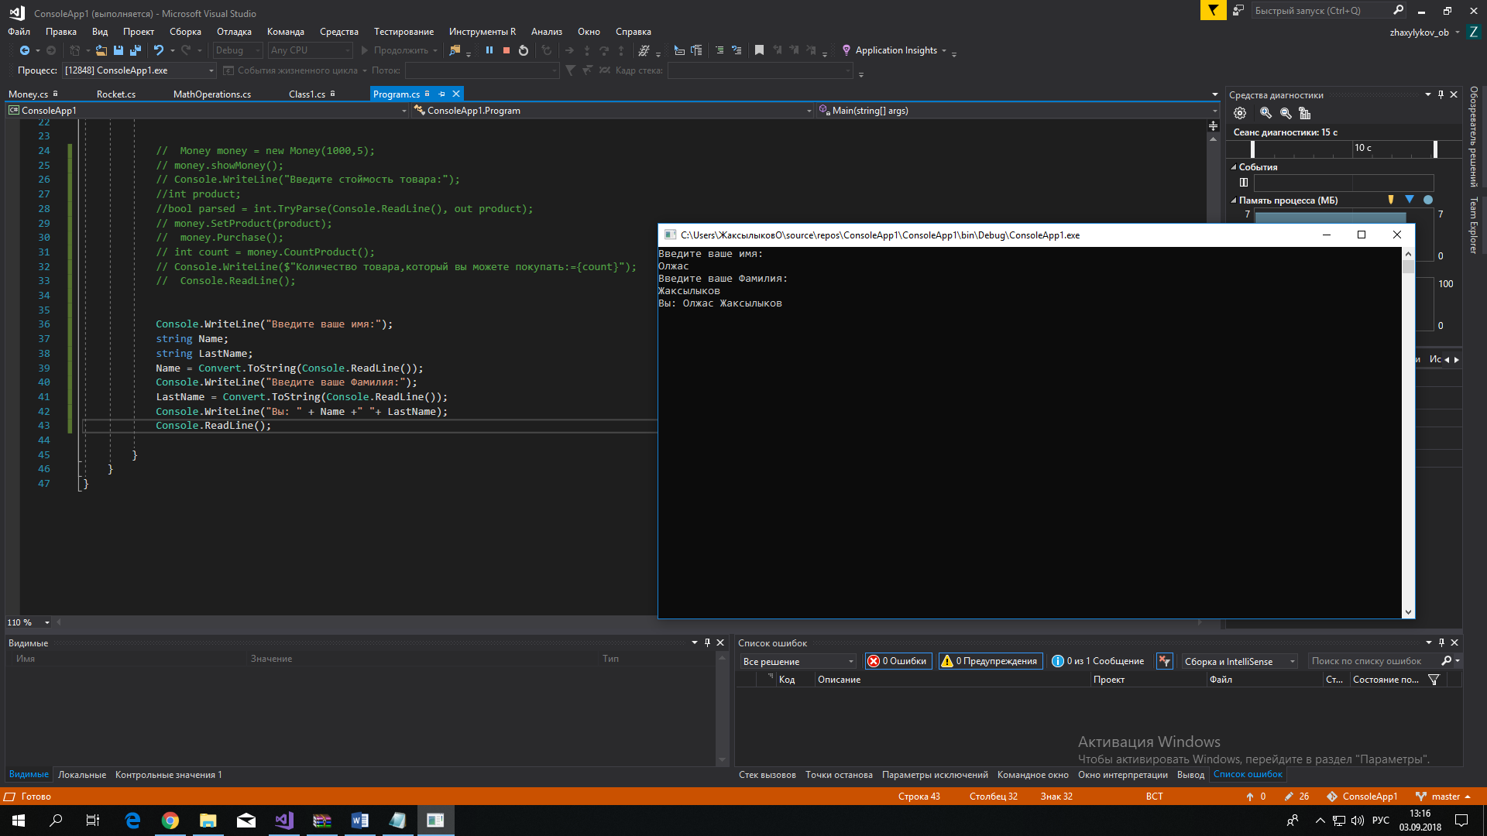

1)

string Name;

string LastName;

Console.WriteLine("Введите ваше имя:");

Name = Convert.ToString(Console.ReadLine());

Console.WriteLine("Введите ваше Фамилия:");

LastName = Convert.ToString(Console.ReadLine());

Console.WriteLine("Вы: " + Name +" "+ LastName);

Console.ReadLine();

2)

int numbers1;

int numbers2;

int numbers3;

Console.WriteLine("Введите 1- число:");

numbers1 = Convert.ToInt32(Console.ReadLine());

Console.WriteLine("Введите 2- число:");

numbers2 = Convert.ToInt32(Console.ReadLine());

Console.WriteLine("Введите 3- число:");

numbers3 = Convert.ToInt32(Console.ReadLine());

int summa = 0;

summa += numbers1+numbers2+numbers3;

Console.WriteLine("Общая сумма:" + summa);

Console.ReadLine();